
الجمهورية الجزائرية الديمقراطية الشعبية
وزارة التربية الوطنية
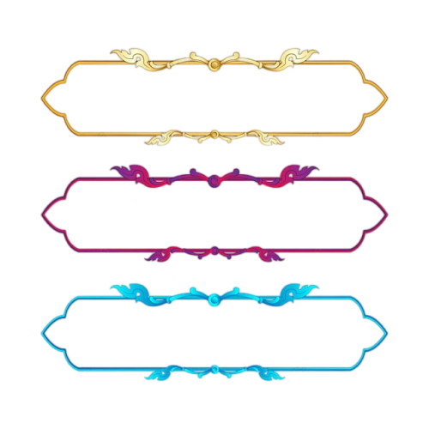
مديرية التربية لولاية : ................... الموسم الدراسي : 2025 - 2026
مقاطعة : ................... المستوى : الأولى ابتدائي
ابتدائية : ................... الأستاذ (ة) : ........................
ملمح الخروج "لغة عربية"

الكفـــــــــــاءة الشاملة
يتواصل مشافهة وكتابة بلغة سليمة ويقرأ نصوصا بسيطة، يغلب عليها النمط الحواري تتكوّن من عشر إلى عشرين كلمة مشكولة شكلا تاما قراءة سليمة، وينتجها كتابة في وضعيات تواصلية دالة .

الكفـــــــــــاءة الختامية
فهم المنطوق : يفهم خطابات منطوقة يغلب عليها النمط الحواري ويتجاوب معها
إنتاج شفوي : يحاور، ويناقش موضوعات مختلفة ، انطلاقا من سندات متنوعة في وضعيات تواصلية دالة.
فهم المكتوب : يقرأ نصوصا بسيطة، يغلب عليها النمط الحواري تتكوّن من عشر إلى عشرين كلمة مشكولة شكلا تاما قراءة سليمة ويفهمها ..
إنتاج كتابي : ينتج كتابة من أربع إلى ست جمل يغلب عليها النمط الحواري في وضعيات تواصلية دالة

توقيع الأستاذ(ة) : توقيع وختم السيد (ة) المدير (ة) : توقيع وختم السيد(ة) المفتش(ة):
الجمهورية الجزائرية الديمقراطية الشعبية
وزارة التربية الوطنية
مديرية التربية لولاية : ................... الموسم الدراسي : 2025 - 2026
مقاطعة : ................... المستوى : الأولى ابتدائي
ابتدائية : ................... الأستاذ (ة) : ........................
ملمح الخروج" رياضيات"

الكفـــــــــــاءة الشاملة
يحل مشكلات بتجنيد معارفه حول الأعداد (الطبيعية الأصغر من 100) والجمع ويستعمل خواص هندسية ومصطلحات وتعبير مناسب لوصف تنقل أو تحديد موقع شيء، أو وصف أو تمثيل أو نقل شكل .

الكفـــــــــــاءة الختامية
الأعــداد و الحســاب : يحلّ مشكلات بتجنيد معارفه المتعلقة بالأعداد الطبيعية الأصغر من 100 (قراءة وكتابة، مقارنة وترتيبا، العلاقات بينها واستعمال المعلومات الموجودة في كتابتها)، وعمليتي الجمع والطرح، والحساب بنوعيه (ألي ومتمعن فيه).
تنظيم معطيــات : يحلّ مشكلات بسيطة باستعمال معلومات عددية يستخرجها من صور أو جداول.
الفضــاء و الهندســـة : يحل مشكلات تتعلق بالاستقامية وبوصف تنقل أو تعيين موقع شيء في الفضاء القريب وبوصف أو تمثيل أو نقل شكل باستعمال مصطلحات مناسبة وتعبير سليم.
المقـــادير و القيــــاس : يحل مشكلات تتعلق بمقارنة أطوال بوضعها جنبا لجنب) أو باستعمال وحدة غير اصطلاحية ، وباستعمال الروزنامة لتعليم أحداث أو حساب مدد.

توقيع الأستاذ(ة) : توقيع وختم السيد (ة) المدير (ة) : توقيع وختم السيد(ة) المفتش(ة):

